第一組的好伙伴們 大家好
植物園假日導覽1月份主題—認識繽紛的世界 98.01.04
元月四日又輪到我們第一組開響2009年第一炮。新的服務團隊旺旺、雪花、素華今天走馬上任，在新的一年裡，希望植物園的前輩先進及所有新舊夥伴們能繼續給予鼓勵、支持及建議。套用已使用兩年的老詞兒──植物園我愛你，我愛你植物園！好伙伴們！我們需要您！
有鑑於「生物多樣性」是近年來被廣泛的研究及討論的議題，2009台北植物園系列活動在范義彬老師的指導下，推出了「生物多樣性保育」主題。希望藉由一系列解說活動，讓參與植物園活動的民眾也能進一步了解生物多樣性保育的重要，進而爲我們的環境盡一份心力。

解說概況
上午解說活動 志工老師20位 ， 遊客55位。
1.今天是今年度第一次服勤，大家都因為新年的開始，而感染了一股新活力,天公作美，早上天氣晴，不冷不熱。由最夯的旺旺組長開場、美香老師的團康暖身、金敏老師切入主題。
2.上午遊客分成4隊，由丁老師、國明老師、文俊老師、月明老師、麗真老師、葛誠老師一一帶開。駐站由金敏老師、蔡蔡老師介紹兩個極地的生態系。其中北極燕鷗一年要飛約4萬公里，請問牠一生要飛多少公里呢？還有精彩生動的河馬故事呢！配合著生動的相片及生態地圖，金敏生動的肢體語言逗得大朋友，小朋友都樂開懷，難得一趟極地生態之旅。
3.到了淑華老師、淑君老師、永芳老師、美香老師、素芳老師的草地來趟捕蟲樂，在老師們詳細的解說下，在行政大樓寬闊的草地上，揮舞著捕蟲網，時間一到，來看看統計大家捕到什麼了，真有趣，大家實在好奇，看似一片寧靜的草地，居然那麼多生物。在老師提醒下，放回蟲蟲，一聲聲謝謝，一句句感恩，讓大家都體認萬物大地的生命體，尊重生命。

下午解說活動 志工老師15位 ， 遊客43位。
1.下午下起小雨，大夥兒起鬨哼起了兒童版的rap—rain rain go away，come again another day。無奈老天爺未賞臉，仍然下著細雨，大家只好移往行政大樓前的騎樓。由美香老師的團康暖身開場、麗真老師切入主題後由淑華老師領軍的四人小組示範捕蟲網操作，先完成草地小動物的觀察。
2.因下雨的影響，捕撈觀察後發現下午草地小動物果真減少很多。
3.接著寶瑩老師帶領的五人極地團隊出場，小朋友扮演的北極熊、企鵝贏得不少笑聲與掌聲，但寶瑩老師扮得翹腳尖企鵝更是維妙維肖，真不愧薑是老的辣，哈-哈！
4.駐站活動結束，雨也停了，遊客分兩組由丁老師、麗真老師帶回植物園繼續帶隊解說活動。遊客們有一些是粉絲級的好朋友酷爸、酷媽….，他們的熱情參與常讓解說老師們也感動得傾囊相授。謝謝你們，感恩！

活動花絮
1.今年第一次服勤，就被投了一顆震撼彈！昨天才示範演練的木本植物園區今天竟然有工程施工，還好范老師替我們找好了代替地點──林試所辦公大樓前的草地，而讓大家稍感心安。但是與辦公大樓內的警衛伯伯交涉，也讓我們的旺旺組長、金敏老師、麗真老師費了不少唇舌才搞定。拜託拜託！下次別再這樣了，我們可是會嚇出心臟病喔！
2.第一次服勤，特別感謝范老師、蔡老師及周團長百忙中來慰勞大家，並給予精神上的鼓勵，讓大夥兒又溫馨又感動。
3.新年新氣象，新組長旺旺一早來就給大家一份見面禮：星星吊飾 幸運之星(Lucky Start)，他還說每個星星都是他用了30分鐘，更用了滿滿的愛心才完成的，能成為第一組的成員真是幸福啊！
4.圓環仍是在改建施工中，黃色布條圍繞集合地點。有些遊客打趣地說，不知道是採用了那家工程公司！竟然做了半年仍未驗收完成，工作效率實在很差。沒關係雖然硬體設備沒完成，但是我們熱忱的志工老師們仍可以帶給遊客歡樂。新年新話題，今年的主題是生物多樣性，是近幾年來非常熱門的話題，天南地北可以聊的內容可大可小，且看各位志工老師的功力哦！
5.新組長上任第一次就沒有麥克風，志工老師們用盡嗓門，美香老師先玩團康，金敏老師介紹南極及北極的生態圈，遊客好奇地問，今天可以玩什麼？有些老面孔遊客也興致勃勃參與.。
6.麗真老師的開場總有巧思，今天讓遊客閉眼聽大自然的聲音，突然偷偷的拿出水笛吹出了鳥聲，霎時讓看到的志工老師只能強忍著笑，搖頭佩服！虧她也想的出來！
7.此次在發現伊甸園單元，有位小朋友捕獲鼠婦興奮不已，讓大朋友、小朋友都小心奕奕怕傷害到它，更懂得尊重珍惜萬物生命，這個單元有位媽媽說，在玩樂中又教育孩子，很值得，她還要帶大兒子來.。
8.中午大家期盼愛的饗宴開始囉！今天內容真豐富，有香萍的蘿蔔丸子火鍋、寶瑩老師的滷豆乾、素芳老媽的素雜滷及海帶（哈哈－不是麗真喔！）丁老師的甜木瓜、金敏和雪花老師的地瓜、素華的饅頭和洋蔥鮪魚、麗真、月明、美香的-------等等，唉！太多記不得了！但是要特別謝謝組長夫人，她老遠的送來暖暖的素火鍋、精緻可口的壽司..。這些豐盛的佳餚令人看了垂涎三尺，每個人都吃得飽嘟嘟的，謝謝大家的愛心。
9.本組在范老師上午的提醒，淑華老師細心的帶領下，完成「草地小動物種類數量統計表」。此表尚需一組、二組通力合作才能完成，雖只使粗略的簡單觀察，但希望一個月後統計出來，也能簡略的觀察出，人為干擾對這片草地的影響。

分享與感謝
分享上課時抄下的:

北極生態地圖上生物種類:
1. | 虎頭海雕 | 2. | 白頭鶴 | 3. | 白鶴 | 4. | 北極燕鷗
5. | 北方海豹 | 6. | 花魁鳥 | 7. | 角海鸚 | 8. | 三趾鷗
9. | 海象 | 10. | 棕熊 | 11. | 白鯨 | 12. | 座頭鯨
13. | 白頭海雕 | 14. | 灰翅雕 | 15. | 喇叭天鵝 | 16. | 紅鮭魚
17. | 黑熊 | 18. | 長尾賊鷗 | 19. | 灰狼 | 20. | 赤頸鷿鵜
21. | 海獺 | 22. | 海狸 | 23. | 美洲鴕鹿 | 24. | 北極熊
25. | 嘯天鵝 | 26. | 紅喉潛鳥 | 27. | 馴鹿 | 28. | 麝香牛
29. | 大西洋海鸚 | 30. | 灰鶴

南極生態地圖上生物種類:
1. | 洪氏環企鵝 | 2. | 麥哲倫企鵝 | 3. | 虎鯨 | 4. | 國王企鵝
5. | 北極燕鷗 | 6. | 跳岩企鵝 | 7. | 叫鷹 | 8. | 巨鸌
9. | 棕頭草雁 | 10. | 白草雁 | 11. | 鰹鳥 | 12. | 頰帶企鵝
13. | 皇帝企鵝 | 14. | 紳士企鵝 | 15. | 白翅鞘企鵝 | 16. | 賊鷗
17. | 阿德利企鵝 | 18. | 食蟹海豹 | 19. | 豹斑海豹 | 20. | 象鼻海豹
21. | 威得爾海豹 | 22. | 海角鸌 | 23. | 雪鸌 | 24. | 黑腳(非洲)企鵝
25. | 馬可羅尼企鵝 | 26. | 皇家企鵝 | 27. | 峽灣企鵝 | 28. | 史納爾島企鵝
29. | 黃眼企鵝 | 30. | 冠毛企鵝 | 31. | 美洲蠣鴴

謝謝范老師及蔡老師今天的探望，我們敬愛的周團長、第二組的逸民老師、鞏老師和第一組的淑華老師、丁老師、金敏老師、麗真老師、寶瑩老師、月明老師、葛誠老師、香萍老師、美香老師、淑麗老師、蔡蔡老師、秀鳳老師、南海老師、張老師、維英老師、素芳老師、漢弼老師----
新的一年，感謝大家熱情參與共承任務！共享榮譽！共聚歡樂！祝福大家，
新的一年 牛轉「錢」坤，身心平安，事事平安，一切平安，好運旺－旺－旺！
雪花、素華、富旺 敬上
建 議
1.秀鳳老師建議，因為木本園區關閉，而且沿路上清潔人員土地掃太乾淨，遊客撿不到落葉，所以在葉子密碼單元，可否請辦公室先準備一些各式各樣的的葉子，一但有狀況才方便帶隊老師講解，讓此單元內容更豐富。
2.此次學習單由金敏與麗真精心設計，活動地點也特別挑選在木本植物園區，區內的槲樹葉子、菲律賓榕葉上的蟲癭及草地區──都是解說重點，但大夥一早來才知道木本園區有工程施工且封鎖。再次懇請希望以後解說地點封閉時能及早告知，免得措手不及(去年底解說民族植物時民俗區也發生過類似狀況)。
3.本年5月份主題「鳥類生物多樣性」，未雨綢繆，建議植物園管理員在清除園區枯木時，手下留情，保留一些曾經有鳥類築巢或築洞(如五色鳥等)樹木，或通知一聲，先去搶救回來，保留在志工室，留待5月份解說鳥類生態時當做活教材，不知可以嗎?
4.希望隨隊老師能幫忙部分解說工作、尋找解說重點或是學習單的討論，相信如此一定可以培養自己的解說能力。

ps.感謝維英、素華提供提供精彩文章、金敏、麗真的潤筆。
感謝金敏、陳素華、周吉常、素芳、文俊及旺旺提供提供寶貴相片。
感謝美香，過濾500多張相片，為服勤工作日誌挑選最生動的畫面。
感謝每一位參與服勤的伙伴，植物園有您真好!
980104第一組98年第1次認識繽紛的世界相本
98年台北植物園第一組部落格

一．開場時間
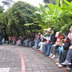 | 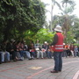 | 
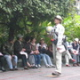 | 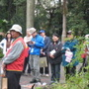 | 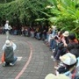
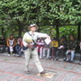 | 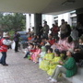 | 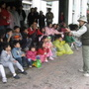
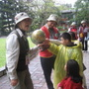 | 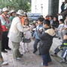 | 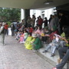
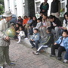 | 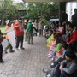 | 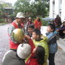

二.帶隊導覽解說
 | 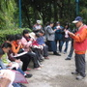 | 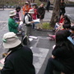
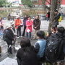 | 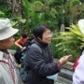 | 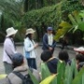
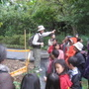 | 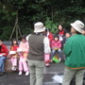 | 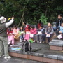
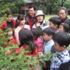 | 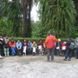 | 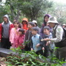
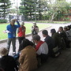 | 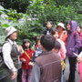 | 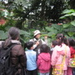

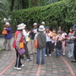 | 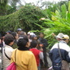 | 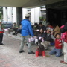
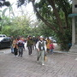 | 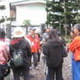 | 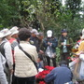
三.駐站解說
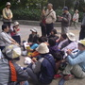 | 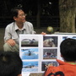 | 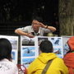
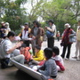 | 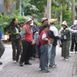 | 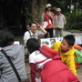
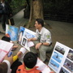 | 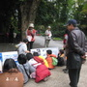 | 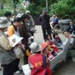

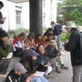 | 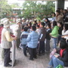 | 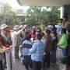
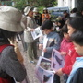 | 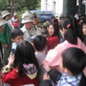 | 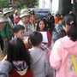
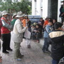 | 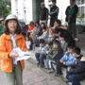 | 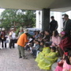
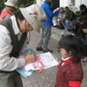 | 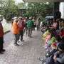 | 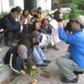
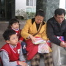 | 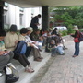 | 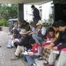

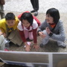 | 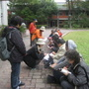 | 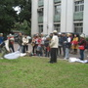
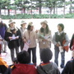 | 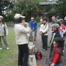 | 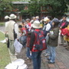
 | 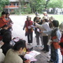 | 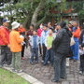
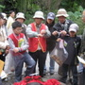 | 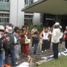 | 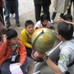
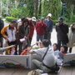 | 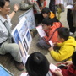 | 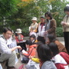

四.草地小動物的觀察
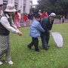 | 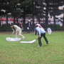 |  | 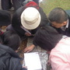
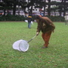 | 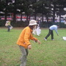 |  | 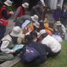
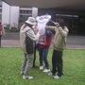 | 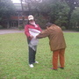 |  | 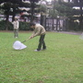
 | 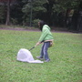 |  | 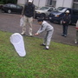
 | 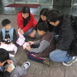 |  | 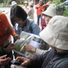
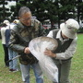 | 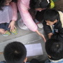 |  | 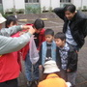
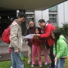 | 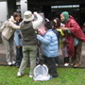 |  | 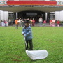
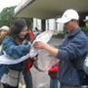 | 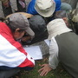 |  | 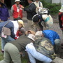
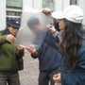 | 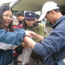 |  | 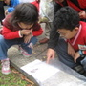
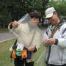 | 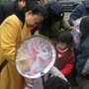 |  | 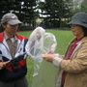
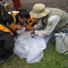 |  | 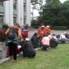 |  | 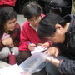
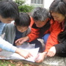 |  | 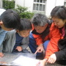 |  | 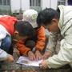
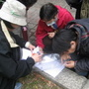 |  | 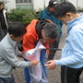 |  | 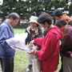
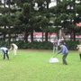 |  | 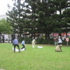 |  | 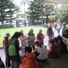
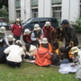 |  | 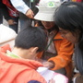 |  | 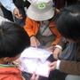
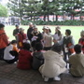 | 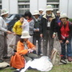 |  | 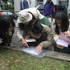
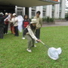 | 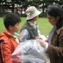 |  | 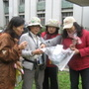
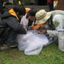 | 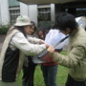 |  | 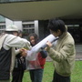
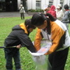 | 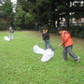 |  | 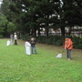
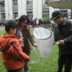 | 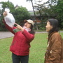 |  | 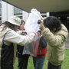
五.服勤生活花序
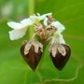 |  | 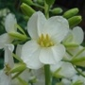
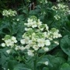 | 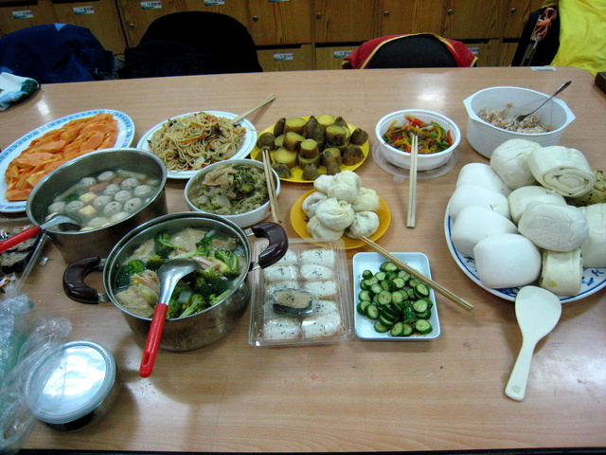 | 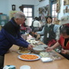
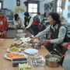 | 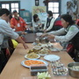 | 
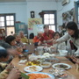 | 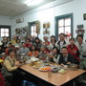 | 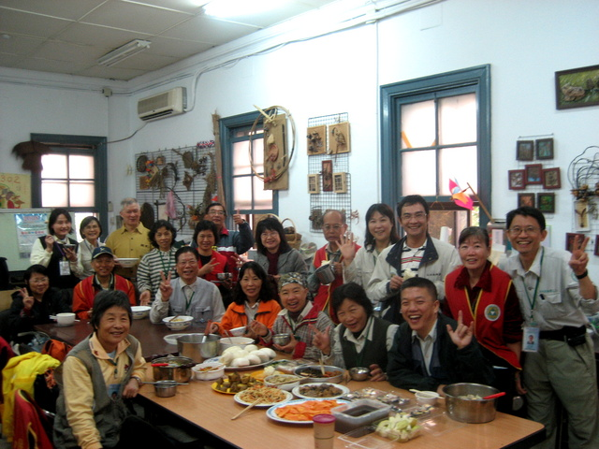
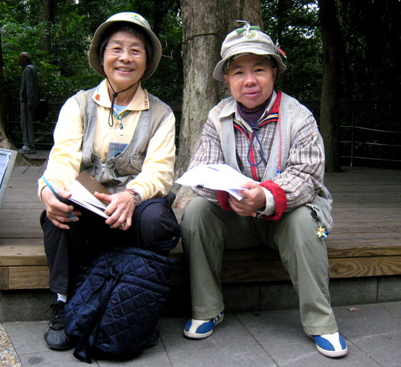 | 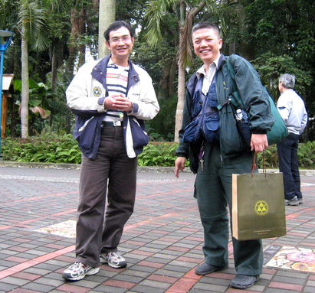 | 